Муниципальное бюджетное образовательное учреждение
ДС «Голубые дорожки» г. Волгодонска

«Казачьему роду нет переводу»
(взаимодействие с казачьей дружиной г. Волгодонска)
Подготовительная к школе группа №4

Музыкальный руководитель: Т. И. Яковенко
г. Волгодонск 2020
Под казачью музыку выходят казачки-ведущие:
Ведущая- казачка 1:
Добрый день вам, добрые люди!
Пусть вам добро всегда будет!
Рады вас встречать
И не дадим мы вам скучать!
Все мы любим свободу,
Так как мы казацкого роду!
Пусть в этом дружном зале
Будет радость и не будет печали!
Казачка 2:
Выходи честной народ!
Не пыли дорожка!
Казаки сейчас идут
Поплясать немножко
Эй, играй моя гармошка
И пощады не проси!
Посмотрите, полюбуйтесь
Как гуляют казаки!
Под казачью песню «Как донские казаки» дети в казачьих костюмах заходят в зал, выполняют перестроение, останавливаются полукругом.
Ребёнок 1 :
Степное раздолье – родная земля!
Всего ты дороже и краше!
Зеленой листвою шумят тополя
О славе и мужестве нашем.

Ведущая- казачка2 :
Здорово дневали, казаки и казачки!
Дети: Здорово!
Вы родились на прекрасной донской земле, которая прославлена подвигами и славой наших предков. Память об этом, а также вера православная, которую мы должны хранить и приумножать, преданность родному краю – все это придает силу казакам. Берегите донской край и свою малую родину.
Ребёнок 1:
Раскинулась под солнцем Донская земля,
Малая родина твоя и моя!
Ты здесь родился, здесь ты живешь
По жизни большой тоже здесь ты пойдешь!
Ребёнок 2:
Много разных мест у России
Городов у России не счесть.
Может, где-то бывает красивей,
Но не будет роднее, чем здесь.
Ребёнок 3:
В родной степи шумят поля и реки
Цветут сады, колышется трава.
Очаровала ты меня на веки
Моя Донщина, Родина моя.
Все дети делают поклон:
Девочка 4:
Нам сторонушка Донская - дорогая сторона.
До чего же ты красива казачья вольная земля.
5 ребенок
Вас приветствуют ребята -
Донские казачата..
Мы живем на Дону
Средь холмов и равнин,
Говорят казачата:
Вместе:
Цвети, цвети наш край родной
И становись все краше.
Не уронит честь казачью
Поколенье наше!
Казачонок мальчик 6.
Казачья слава, ты вновь зашумела!
И встали по первому зову страны
За честь, за свободу, за правое дело
Мы Дона твои лихие сыны.
Казачонок мальчик 7.
Казачья слава зарницей алой
Мелькает в далеком военном пути…
Казачья слава в атаках удалых
До самого синего неба расти!
Много лет нашей державе,
Много лет нашим войскам,
Православной нашей вере,
Ура! Ура! Ура!
Ребенок 8:
Мы ребята – дошколята
Весело живем
И трудиться очень любим
Но и песни мы поем.
Мы будем вам петь,
А вас приглашаем на нас посмотреть.
Ведущая- казачка1 :
В казачьих песнях военная служба для казака – это его жизнь, его честь, гордость и святыня. Казак смелый, отважный, бесстрашный воин: воевал на коне с шашкой и пикой в руке. С первых дней существования казачества главным делом жизни казака было дело военное. Исполним песню, про несокрушимый дух казака.
Песня «Как за доном , за рекой».
Дети садятся
Ведущая- казачка2 :
Донской край много национален, но коренные жители – казаки. Наши прадеды всегда были мужественными людьми, настоящими воинами, защитниками Отечества ведь любить и защищать свою Родину это честь для каждого казака.
И сейчас мы вам предлагаем быть внимательными и отвечать на все казачьи вопросы обязательно.
Викторина казачья
Ведущая- казачка1 :
Ребятушки, а вы знаете что означает слово казак? Казак в переводе — значит вольный, удалой человек
Жизнь у казаков была не легкой. А если вдруг начиналась война – казак садился на коня, брал шашку в руки, и воевать обязан был до победы. Жизнь была опасной, так как часто нападали враги, а казаки всегда любили свою Родину и готовы были, в любой момент встать на её защиту.
Звучит музыка. Выходит, Есаул.
Есаул:
Ой, да разгуляйся, Дон, река степная,
Силушкой тряхни- ка всем врагам назло.
Мы твои казаки, мать- земля родная
Солнце нашей правды высоко взошло!

Здорово дневали казаки и казачки!
Старые, да молодые, веселые, да удалые!
Дети: Здорово!
Есаул:
Разрешите представиться. Я, Есаул Всевеликого войска Донского, собираю дружину для защиты земли русской, а для этого пришло время и силушкой померяться. Кто охоту имеет свою удаль показать, всех гостей позабавлять? А, ну-ка народ покажись!
Ведущая- казачка 2:
Да Есаул, ты к нам по адресу зашёл. Есть у нас ребята храбрые казачата. Будущие защитники своей Родины. А ну казаки выходите о себе расскажите. Себя покажите.
Под музыку выходят мальчики-казачата выстраиваться в линию.
1Мальчик:
Мы – малые казачата,
Мудрых прадедов внучата
С острой шашкой и конем
Мы в бою не подведем!
2 мальчик-казачонок
Независимый, свободный
Род казачий очень гордый.
И не даром на Руси
Всем знакомы казаки.
3 мальчик –казачонок
Мы Донские казачата
Очень дружные ребята
Век готовы мирно жить
России – матушке служить!
4 мальчик-казачонок
Малышей не обижать,
Славу предков умножать,
Чтить законы казаков
Каждый с юности готов.
4 мальчик-казачонок:
А без шашки и коня
Не прожить нам даже дня,
Вот такие мы ребята
Все лихие казачата
Век готовы в дружбе жить
И Россией дорожить.
Ты широкий и глубокий,
Величавый Тихий Дон,
Край казачий, край раздольный,
Низкий мой тебе поклон!
(делают поклон)

Исполняют песню «Марш казачат»

1. Мы - отличные ребята.

Мы - ребята казачата.

Мы любим знанья получать,

Мы любим петь и танцевать,

Нас можно смело казачатами назвать.

ПРИПЕВ.

Казак - в бою он первый,

Казак - в труде он первый,

За свой народ он постоять готов,

России служит верно,

Ведет себя примерно.

Равняемся во всем на казаков!

2. Мы - отличные ребята.

Мы - ребята казачата.

Как казаки, мы будем жить,

Святую Русь свою любить

Православные традиции хранить.

ПРИПЕВ.

3.Мы - отличные ребята.

Мы - ребята казачата.

Промчатся года, как вода,

Но это вовсе не беда,

Ведь казаками в жизни будем мы всегда!
Ведущая- казачка
Ну что Есаул, подходят тебе наши лихие казачата?
Есаул:
Очень хорошие казачата, ну чтобы вам попасть в казачью дружину, нужно пройти непростые испытания.
Вы согласны?
Тогда команды на старт. А помогут сегодня в ваших сегодняшних испытаниях казачья дружина Волгонского войска Донского. Казаки вставайте и нашим казачатам помогайте.
Есаул:
Вижу я, вы боевые казачата. А ну-ка, покажите свою удаль. Вот вам первое задание:
1 Эстафета «Заступаем на боевое дежурство».
На скорость подбежать к ориентиру, взять саблю и отдать честь. Сказать «Любо».123 начни
Есаул .
Молодцы казачата, но чтобы стать настоящим защитниками Отечества, нужно быть ловкими, сильными и смелыми. Вот мы сейчас и проверим, какие вы ловкие. Слушаем второе задание - надо передать шашку над головой.
2 Эстафета «Передача шашек над головой».
У командиров команд в руках по шашке. командиры передают шашку над головой следующему участнику и так — до последнего участника. Последний, получая шашку, бежит с ней, встает вперед и снова начинает передавать. Эстафета продолжается до тех пор, пока командир команды с шашкой в руках не встанет первым. Побеждает та команда, которая первой передаст всем участникам шашку и встанет за командиром.
Есаул:
Из под кочек, из под пней, лезет враг оравой.
Гей, казаки, на коней! И айда за Славой!
А какой казак без коня?

Ведущая-казачка:
Постоянные тренировки, упражнения на коне с оружием и без, с детства были частью воспитания казаков.
Есаул:
Тогда для вас третье испытание называется «Оседлай коня».
По сигналу:
- Казак дружинник бежит «змейкой», седлает коня, возвращается по прямой дороге, сажает на коня маленького казачонка оббегает ориентир, возвращается по прямой дороге к своей команде, потом следующая пара пока не закончится эстафета.
Есаул: Ну, молодцы, с конем обращаться вы умеете, а вот как вы справитесь с ядром на поле битвы, мы сейчас посмотрим.
Хочешь быть на высоте – выбирай путь в гору, никакие трудности не страшны были казакам.
Четвёртое испытание «Перенеси ядро»
По сигналу:
- ребенок несет мяч между ног, обходит ориентир, возвращается в команду
Есаул: Ой, да какие ж вы оказывается сильные, да выносливые казачата!
Есаул: Каждый казак должен быть метким.
У хорошего стрелка меток глаз, тверда рука
Он, когда придет черёд, пулю точно в цель пошлёт
Ведущая- казачка:
Казаки с детства учились военному делу, а особенно метко стрелять.
Есаул:
Пятое испытание: «Меткий стрелок»
- Казак-дружинник стоит в обруче, держит корзину;
- Мальчики-казачата по очереди забрасывают шарики (10 шт.) в корзину.
Ведущая-казачка:
Казаки устали. Пусть они отдохнут с казачками игру начнут.
А сейчас пора игры для весёлой детворы
Игра «Колышки» («Я на камушке сижу» р. н. м.)
Я на камушке сижу,
Мелки колышки тешу,
Мелки колышки тешу,
Огород свой горожу.
Ай ли, ай люли, огород свой горожу.
Водящий ходит вокруг круга, подходит к любой паре.
Водящий: Кума, кума, продай колышки!
- Купи!
- А что стоит?
- Кочан капусты, веник да рубль денег.
- Ну, по рукам, да в баню!
Ударяют по рукам и бегут в разные стороны. Кто прибежит первым, тот встает у «колышка». Проигравший становится водящим.
Казачка: Раз, два, раз, два
И закончилась игра!
Есаул:
Молодцы казачата и играть вы мастера, продолжим испытанья детвора. Казачата на линию старта.

Казацкий свычай – казак казака выручай. В бою поглядывали казаки друг за другом и выручали товарища.
Есаул:
Шестое испытание: «Перенести товарища»
- 2 казака-дружинника скрещивают руки, держась за запястье, ребенок казачонок садится на руки, держась за шеи казаков дружинников Казаки держа ребенка на руках, бегут до ориентира и возвращаются обратно. Так всх казачат.
Есаул: Да крепко казачье братство, пока на Руси не перевелись
такие казаки.
Есаул: Казачья смелость порушит крепость, айда, казаки, на штурм крепости!
Седьмое испытание: «На штурм крепости»
Казачата стоят по очереди
-казак дружинник в мешке оббегает ориентир, возвращается в команду казачонок ребенок скачет на мяче (фит-боле, вокруг ориентира, возвращается в команду
Есаул:
Казаков отличало крепкое здоровье, хорошее телосложение. Они систематически развивали природные задатки, совершенствовали тело через различные виды состязаний и борьбы. Донской казак хват, силой, удалью богат…

Последнее испытание проверит вашу силу молодецкую Седьмое испытание: «Перетягивание каната»
Дети встают с двух сторон, берутся за канат, по сигналу начинают перетягивать канат.
Есаул:
Ну, вот и пришло время рассудить силушку молодецкую. Кто готов Матушку-землю защищать, да других обучать ратному искусству?
Эй казачата выстраивайтесь в одну линию.
Обряд посвящения в казаков- защитников отечества начинается

Казачьему роду – нет переводу!
Слава, тебе, Господи, что мы - казаки!
Казаком надо не родиться,
Казаком надо стать!
Казаком быть – значит Родину любить!

Мальцы, слушай мою команду!
Чтоб казачьему роду
Не было переводу
Присягаем на верность
Отчизне и народу!
ПРИСЯГАЕМ,
Присягаем быть честными и смелыми
ПРИСЯГАЕМ
Присягаем защищать справедливость
ПРИСЯГАЕМ
Присягаем не нарушать клятву
ПРИСЯГАЕМ
«Слава Донскому народу!
1.Мы (хором) казачата!
Сердце гордо и радостно бьётся.
Как награда нам звание это,
А она только лучшим даётся.
2.Мы (хором) казачата!
Будто крылья растут за спиною.
И в красивую форму одеты,
Мы, конечно, недаром с тобою.
3.Мы (хором) казачата!
В этом наше единство и сила.
За тебя мы, Отчизна, в ответе,
Наша светлая гордость - Россия!
Ведущая-казачка 1:
Казачество донское,
Казачество лихое
Основой послужило
Казачьим всем войскам.
Куда бы ни кидали,
Куда б ни выселяли –
Границы охраняли
На зависть всем врагам.
Ведущая-казачка 2:
«Мы были, мы есть, и мы будем!»
Не выжжешь наш дух. Наши корни.
Пусть к воле казачьей путь труден.
Но всюду. Где сердце просторней,

Песня: «Мы с тобой казаки»

«Казаки лихие — воины удалые!» Сценарий утренника в подготовительной группе, посвящённого Дню защитника Отечества
Марина Архипова
«Казаки лихие — воины удалые!» Сценарий утренника в подготовительной группе, посвящённого Дню защитника Отечества
Ребёнок: Люди добрые!
Люди славные!
Спешите скорее в станицу казачью!
Наш праздник приглашает вас в гости.
Хмурым, угрюмым вход воспрещён!
Войны лихие – казаки удалые
Праздник защитников собрались отмечать.
Вед: Здравствуйте, дорогие гости, уважаемые папы, дедушки, мальчики! Сегодня мы отмечаем – день защитника Отечества. С праздником Вас, уважаемые мужчины! Но мы с вами живем в Донском казачьем крае. И поэтому наш праздник, посвященный Дню защитника Отечества, будет на казачий лад. Когда на русскую землю приходили враги – захватчики, вставали на защитуРодины русские люди – защитники земли русской. Земля Тихого Дона тоже провожала своих сыновей на защиту донской земли.
Музрук: Сотня, шагом марш! Песню запевай!
Песня «Во саду дерево цветёт»
Ведущая: Сегодня у нас особенный праздник. Мы отмечаем день защитников Отечества!
23 февраля поздравляют пап, дедушек, братьев, всех тех, кто служил или служит в рядах Российской армии, мы хотим сказать большое спасибо за мир в нашей стране!
Поздравляем с 23-м
Всех защитников страны.
Понимают даже дети,
Как вы Родине нужны.
Деды, дяди и папули,
Пожелаем мы для вас,
Чтобы войны вас минули,
Чтобы вы любили нас.
Чтоб сражаться не ходили,
Чтобы войнам не бывать,
Чтоб за ручку нас водили
В детский сад и погулять.
С 23 Февраля
Папу, деда поздравляю!
Сил, здоровья и добра
В этот день я им желаю.
Чтоб сбывались все мечты,
Чтоб дела шли только в гору.
В доме главные лишь вы,
Тут, конечно, нет и спору.
Всех мужчин мы поздравляем
С 23 Февраля!
Пускай мирной и счастливой
Будет вся наша Земля,
Дружат меж собою страны,
Не смолкает в мире смех,
В семьях счастье правит балом,
А во всех делах успех!
Этот праздник для мужчин,
Мы, конечно, знаем.
Всех, кто в армии служил,
Нынче поздравляем.
Вам за чистый небосвод
Говорим:«Спасибо!»
И желаем в мире жить
Добром и красивом!
Вед: Дорогие папы и дедушки принимайте подарки от детей.
Сценка:
Аня:
Скорее ты сюда иди, давай с тобой поговорим.
Ведь 23 у нас!
Таня:
Что? 23, ну и что ж! Чем этот праздник так хорош?
Аня:
Ну, как же - праздник у мужчин!
В году ведь день такой один!
Поздравить надо всех защитников страны
И мы поздравить мальчиков должны
Таня:
Причем тут наши все ребята?
Они пока что не солдаты!
Аня:
Но вырастут, и будут защищать!
Таня:
Пока они умеют только обижать
То за косу нас дернут, то толкнут,
То в дверь не пустят, а то просто ткнут.
Аня:
Тем более поздравить есть причина –
Мы им напомним, что они – мужчины!
Ведущая:
В февральский день, морозный день
Все праздник отмечают
Девчонки в этот славный день мальчишек поздравляют
В нашей группе насчитали
Восемь защитников страны.
Мы сегодня их поздравить
Обязательно должны!
Наша Сила, наша доблесть,
Наша гордость, наконец, -
В нашей группе, что ни парень -
То достойный молодец!
Мы не подарим вам цветов –
Мальчишкам их не дарят
Девчонки много теплых слов
У вас в сердцах оставят!
Мы пожелаем вам навек.
Чтоб в жизни не робелось
Пусть будет с вами навсегда
Мальчишеская смелость!
(дарят мальчикам подарки)
Ребенок
Стану я солдатом, непременно,
Буду рыцарем в глазах девчат!
И скажу вам правду, несомненно,
Я служить Отчизне буду рад!
Я в десантники пойду,
Смотреть в небе синеву.
С парашютом полетать,
Сверху землю повидать.
Моряком мечтаю стать,
Все моря мне повидать.
В их глубинах побывать,
Тайны моря хочу знать.
Я танкистом хочу стать,
Танком лихо управлять.
Защитим броней страну,
И не пустим к нам войну.
Я ракетчиком хочу стать,
В верх ракеты запускать.
Не пущу врагов в страну,
В небе сделаю им стену.
Хочу летчиком вот стать,
Выше облаков взлетать.
Небо страны охранять,
Вечно в чистоте держать.
- А мне нравится пехота:
Каска, фляжка на ремне,
Очень важная работа –
Быть солдатом на земле
Будем мы военным,
Сильным и здоровенным,
Сможем всех мы победить,
Маму с папой защитить.
Вед: Сразу видно, настоящие казаки!
Песня: «Если хочешь быть военным»
Под последний припев заходит казак
Казак: Здорово ночевали, гости дорогие! Привет вам всем да поклон от меня, Казака. А пришёл я к вам не мед пить, а себя показать. Ведь я казак и швец, и жнец и на дуде игрец, и в хоре певец и в бою молодец! Издавна, мы - казаки охраняем наш край, защищаем, бережем нашу землю. А потому и заглянул я к вам в этот славный денек - Праздник Защитников Отечества. Главное призвание казаков – быть военным. Мальчики в казачьих семьях росли смелыми, ловкими, выносливыми, играли в военные игры. Они уже с детства готовились к будущей военной службе, а для этого нужно было научиться уверенно скакать на коне, быстро бегать, размахивая деревянной шашкой. Ну что казачата будем силой меряться, да в играх забавляться? Тогда в две команды становись!
За состязаниями будет следить жюри, в состав которого входят
1задание-приветствие
Команды поприветствуйте друг-друга!
Мы - команда "Казаки - удальцы"! Все дела для нас легки!
Горячее сердце бьется в груди! И всюду всегда "Казаки- удальцы" впереди!
Мы команда «Лихие казачата»
Мы-лихие казачата, не умеем мы скучать, с нами ты посостязайся, ты рискуешь проиграть!
Казак : Вижу я, вы боевые казачата. А ну-ка, покажите свою удаль. Вот вам второе задание:
2. Игра – соревнование «Заступаем на боевое дежурство». (участники – дети группы, 2 команды по 6 человек)
На скорость надеть папаху, взять саблю и отдать честь.
Ведущая: А мы все болеем! Раз, два, три… начали!
Казак Молодцы наши казачата, но чтобы стать защитником Отечества, нужно быть ловким, сильным и смелым. Вот мы сейчас и проверим, какие вы ловкие. Слушаем 3 задание - надо передать шашку над головой.
3. «Передача шашек над головой». (участники – дети группы, 2 команды по 10 человек)
У командиров команд в руках по шашке. По свистку инструктора командиры передают шашку над головой следующему участнику и так — до последнего участника. Последний, получая шашку, бежит с ней, встает вперед и снова начинает передавать. Эстафета продолжается до тех пор, пока командир команды с шашкой в руках не встанет первым. Побеждает та команда, которая первой передаст всем участникам шашку и встанет за командиром.
Ведущая: Молодцы, хорошо справились с заданием. Посмотрим, как вы можете коня оседлать. Да не забудьте, не хвались, когда на коня садись, а только когда слазишь.
По свистку инструктора командиры садятся на лошадь и двигаясь вперед прямым галопом объезжают кегли, возвращаются и передают лошадь следующему участнику и так — до последнего участника. Эстафета продолжается до тех пор, пока командир команды не встанет первым. Побеждает та команда, которая первой проедет дистанцию и встанет за командиром.
Казак: Ай, какие да кони у вас резвые! А какие пословицы вы о них знаете?
4• Казаку - конь себя дороже!
• Казак сам не поест - коня накормит.
• Казак без коня, что солдат без ружья.
Казак с конём и ночью и днём
Господь Бог надо мною, добрый конь подо мною.
Сыпь коню овёс мешком, не пойдёшь пешком.
Без коня казак круглая сирота.
Казак : А вы знаете, кто главный у казаков? Верно, атаман. А знаете, откуда это слово взялось? А вот я вам расскажу. Слово это у северных моряков взяли. Главный там у них был ватман. А когда моряки на Дон, да на Кубань бежали, слово это нам донесли. Был ватман - стал атаман, то есть главный у казаков
Значит, у казаков есть немного чего-то и от моряков! Казачата, что вы знаете о моряках? А танец моряков станцевать можете? Сейчас посмотрим!.
А теперь, хочу я вас, казачата проверить, сможете ли вы морской канат перетянуть?
5. Конкурс «Перетягивание каната». (участники – дети группы, папы 2 команды по 6 человек)
Ведущая: Ой, казаки, все бы вам сражаться. Сядьте, передохните, да частушечками повеселитеся! (частушки донские)
казак: Ох, и хороши привалы, где казаки запевалы!
Просто так и для утехи продолжаем мы потехи.
Хватит петь да плясать, пора удаль показать.
Ждет забава не дождется храбрецов. Вызываю добровольцев, удальцов.
Приглашаем наших пап, посмотрим какие они казаки- удальцы! Казачата, идите за своими отцами-казаками!
К-с с папами «Скакуны»
: Молодцы, какие ловкие да быстрые, вот вам следующее задание:
7. Эстафета «Склад боеприпасов» (участники – дети группы, 2 команды по 6 человек)
Каждая команда должна перенести кегли из обруча в коробки, стоящие на финише. Кеглей должно быть в обруче столько, сколько игроков в командах.
продолжаем состязанья – казачьи соревнованья.
8 «Брось гранату в траншею». (участники – дети группы, 2 команды по 10 человек)
На расстоянии 1 м от стартовой линии стоит флажок, от него на таком же расстоянии лежит обруч — это «траншея». Рядом с флажком лежат мешочки с песком (по количеству участников) — это «гранаты». По свистку инструктора командиры команд бегут до флажков, берут мешочек с песком, бросают их в обруч и возвращаются в команду, передавая эстафету следующему участнику. Побеждает та команда, участники которой больше забросят «гранат» (мешочков с песком) в «траншею» (обруч).
Казак : Знаете, ребята, скажу вам по секрету, иногда случается, что солдаты нарушают дисциплину, и тогда их, посылают на кухню чистить картошку. Но случилось непредвиденное: картошка рассыпалась по полу. Итак, задание: нужно перенести картошку в ложке.
9Эстафета «Перенеси картошку в ложке» (участники – дети группы, 2 команды по 5 человек)
Остальные дети группы готовятся к выступлению
Ведущая: Ребята давайте немного отдохнем от состязаний, и проявим смекалку при отгадывании загадок.
Генеральская смекалка (отгадывание загадок)
Загадки с подвохом:
1. Говорит нам папа басом:
«Я люблю конфеты с…
(не с мясом, а с орехом или джемом)
2. Во дворе трещит мороз —
Шапку ты одень на…
(не на нос, а на голову)
3. Чинят крыши, мебель, рамы,
На рыбалку ходят…
(не мамы, а папы)
4. К первоклашкам входит в класс
Лишь бесстрашный…
(не водолаз, а учитель)
5. Картину рисую я акварелью,
Как папа на даче ствол пилит…
(не дрелью, а пилой)
6. Ни к чему весь этот спор —
Резать ткань бери…
(не топор, а ножницы)
Ведущая: Молодцы, а теперь проверим на смекалку наших зрителей
Игра со зрителями «Загадки»
1. Без разгона ввысь взлетает
Стрекозу напоминает
Отправляется в полет
Наш Российский… .(вертолет)
2. Днем и ночью под водой охраняет твой покой (подводная лодка)
3. Пока он на дне лежит – корабль не куда не побежит (якорь)
4. Ползет черепаха, стальная рубаха, Враг в овраг, черепаха — куда враг.
(Танк)
5 Тучек нет на горизонте,
Вдруг раскрылся в небе зонтик, Через несколько минут, Опустился.
(Парашют)
Ведущая:
Нужен отдых и солдату,
Чтобы книгу почитать,
Ну, а нашим казачатам
Предлагаю станцевать!
Танец «Атаман»
слово жюри
Ведущая: Ребята, сегодня, отмечая День защитника Отечества, мы вспоминали и прославляли подвиг донских казаков. Так будем и мы верны заветам и славе наших предков, будем любить Родину, охранять и защищать ее.
Дети:
Мы донские казачата,
Очень дружные ребята.
Век готовы мирно жить,
Дону – батюшке служить!
Малышей не обижать,
Славу предков умножать,
Чтить законы казаков
Каждый с юности готов.
А без шашки и коня
Не прожить нам даже дня,
Ведь не зря все дончаки
Дону – батюшке верны.
Вот такие мы ребята –
Все лихие казачата
Век готовы в дружбе жить
И Россией дорожить!
Ведущая: С праздником, вас казачата! Растите сильными и смелыми, крепкими да здоровыми, чтобы край наш родимый защищать да девчонок в обиду не давать.
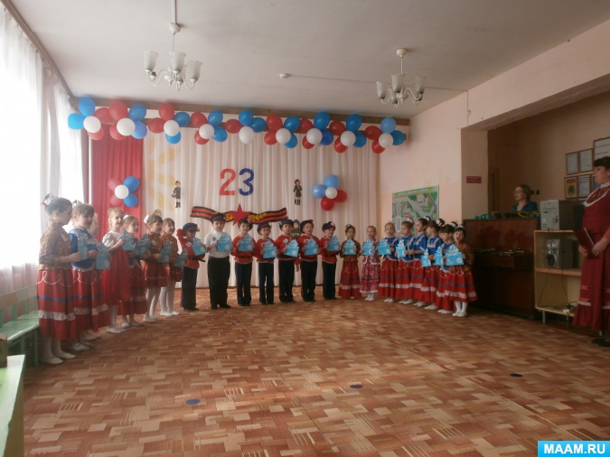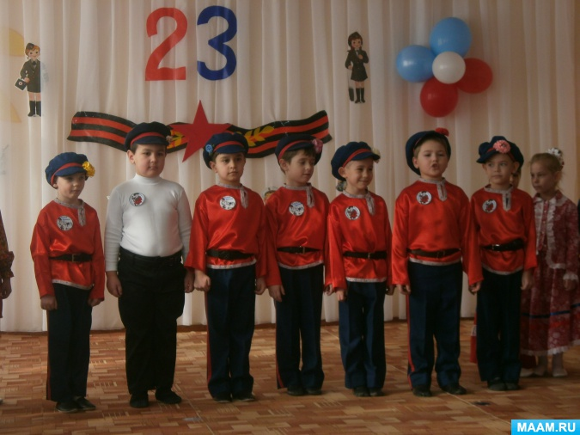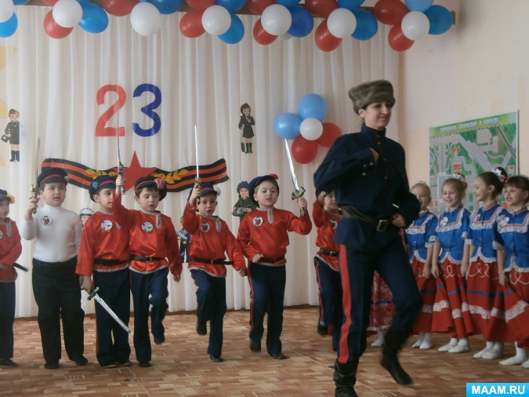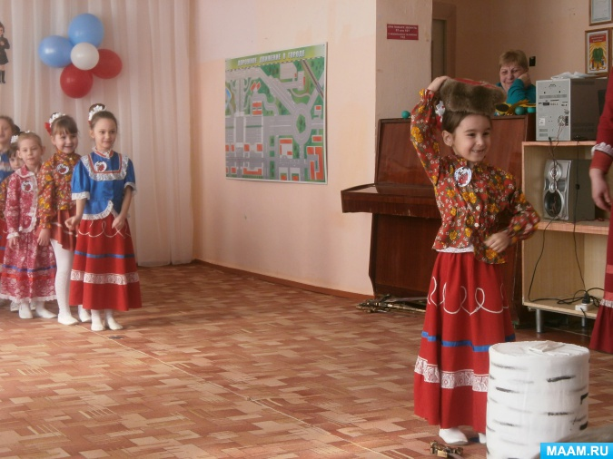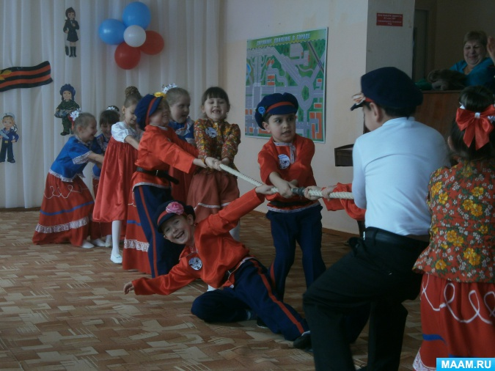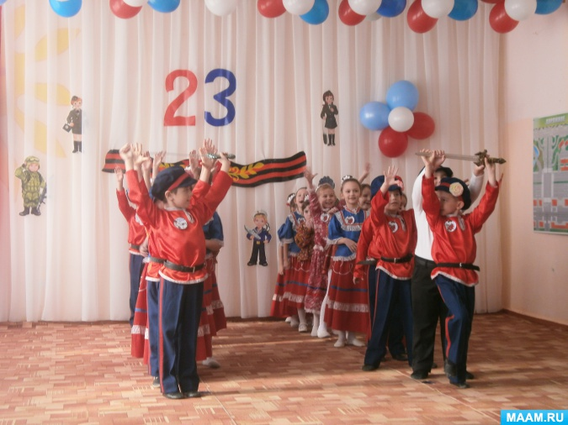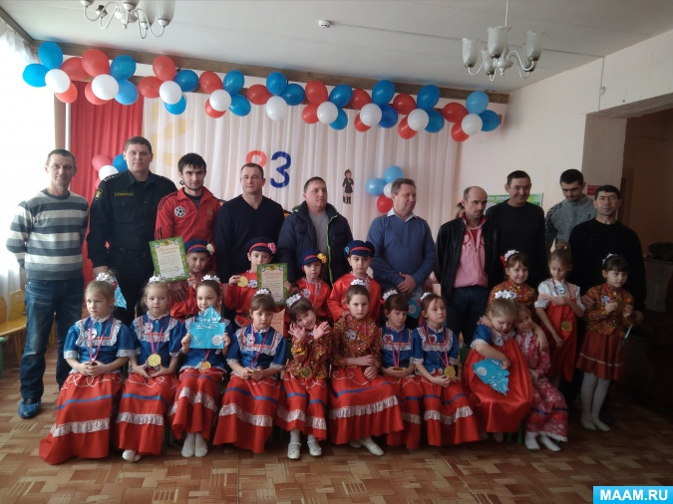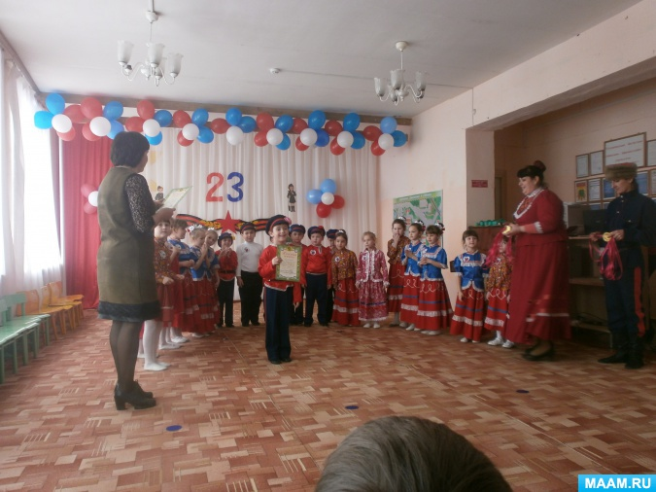
+❤ В Мои закладки
Публикации по теме:
Сценарий утренника, посвящённого Дню защитников Отечества «Вперед мужчины!»Сценарий утренника, посвящённого Дню защитников Отечества «Вперед, мужчины!» Под музыку В. Шаинского «Улыбка» дети и родители входят в зал.
«Мы — летчики». Конспект утренника в подготовительной группе, посвящённого Дню защитника ОтечестваВедущий: Сегодня мы отмечаем День защитника Отечества. У каждого гражданина России есть священная обязанность - оберегать свое родное государство,.
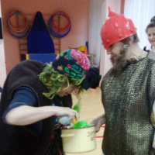Сценарий музыкально-спортивного праздника, посвящённого Дню защитника Отечества «Русские богатыри»Сценарий музыкально-спортивного праздника, посвящённого Дню защитника Отечества «Русские богатыри» Вход в зал под марш и выстраиваются.
Сценарий праздника, посвящённого Дню защитника Отечества — 23 февраля, в старшей группеСЦЕНАРИЙ ПРАЗДНИКА, ПОСВЯЩЁННЫЙ КО ДНЮ ЗАЩИТНИКА ОТЕЧЕСТВА 23 ФЕВРАЛЯ В СТАРШЕЙ ГРУППЕ 22.02.2018г. четверг 9.30ч. Музыкальный руководитель:.
Сценарий совместного с родителями праздника, посвящённого Дню защитника ОтечестваЗвучит военный марш, в зал входят дети с папами. Группа поделена на две команды. Команды строятся в две шеренги друг против друга (ребёнок.
«Во всем хочу, как папа, стать». Сценарий семейного досуга, посвящённого Дню защитника ОтечестваСценарий семейного досуга, посвящённого Дню Защитника Отечества «Во всем хочу, как папа стать» Зал празднично украшен. В зале стоят 6 столов.
Сценарий спортивного праздника, посвящённого «Дню Защитника Отечества» в подготовительной группеМБ ДОУ ЦРР – д/с №7 «Дюймовочка» г. Ипатово Сценарий спортивного праздника, посвящённого «Дню Защитника Отечества» в подготовительной.
Сценарий утренника, посвящённого Дню защитника Отечества, в средне-старшей группеСценарий утренника, посвящённому Дню защитника Отечества (в средне - старшей группе).Цель. Способствовать созданию положительных эмоциональных.
Сценарий утренника, посвящённого празднику «День защитника Отечества», в подготовительной группеМБДОУ детский сад №45, р/п Нахабино. Сценарий утренника, посвящённый прозднику «Дню Защитника Отечества» в подготовительной группе..
«Солдатский привал». Сценарий праздника, посвящённого Дню защитника ОтечестваСолдатский привал (Сценарий посвящённый Дню Защитника Отечества) Звучит весёлая солдатская песня. Мальчики двух групп одеты в элементы.
Библиотека изображений:
- 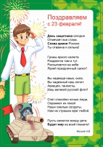

- 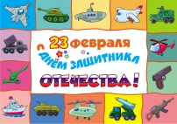

- 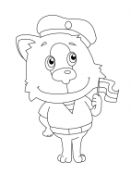
Опубликовано в разделах:
- День защитника Отечества. 23 февраля
- День защитника Отечества. Сценарии праздников и развлечений на 23 февраля
- Дни воинской славы. Праздники и памятные даты
- Казак, казачка. Культура и традиции кубанских и донских казаков
- Подготовительная группа. Старший дошкольный возраст. Дети 6-7 лет
- Сценарии праздников. Развлечения, досуги, утренники
- Темочки
+ Все разделы
Автор публикации:
Марина Архипова | Все публикации
«Казаки лихие — воины удалые!» Сценарий утренника в подготовительной группе, посвящённого Дню защитника Отечества
Опубликовано: 24 февраля 2018 в 14:39
+14 Голосовать
Как поставить +5 и получить медаль?
+ Добавить в Ленту
Расскажите коллегам и друзьям!
 | Поделиться | Скачать и печатать
Комментарии:
Комментарии (5)
Класс!!! Приглашаю в гости!!!
Ольга Абрамова24 февраля 2018 в 14:40
Ответить

С УДОВОЛЬСТВИЕ +5!!! ПРИГЛАШАЮ НА НОВУЮ ПУБЛИКАЦИЮ-РАЗВЛЕЧЕНИЕ НА 23 ФЕВРАЛЯ!!! БУДУ ВАМ РАДА!!!
Юлия Федосеева24 февраля 2018 в 14:40
Ответить

Интересно! 5+
Заходите на новую публикацию!
Елизавета Склярова24 февраля 2018 в 14:43
Ответить

Марина! Замечательный праздник! Костюмы - СУПЕР!!! ГОЛОС!!! Приглашаю в гости!
Любовь Гостева24 февраля 2018 в 14:46
Ответить

Отличный сценарий! Молодцы! Голос!
Марина Попова24 февраля 2018 в 15:06
Ответить

Добавить комментарий
Популярное из нового
Результаты международного конкурса «Лучший педагог года» 2019
И вновь, в пятый раз, названы победители ежегодного международного конкурса "Лучший педагог года 2019", в конкурсе приняло участие 55 278 педагогов...

6 февраля. День ганутели на МААМ
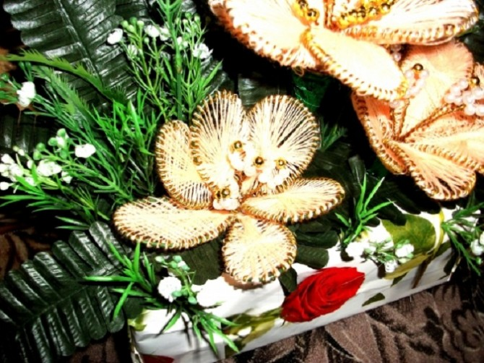
Для создания потрясающих цветов и других творческих работ в технике ганутель используются тонкая спиральная проволока, разноцветные нитки, а также бусинки, жемчуг или бисер. В итоге получаются изящные,...

6 февраля. День кактусов на МААМ
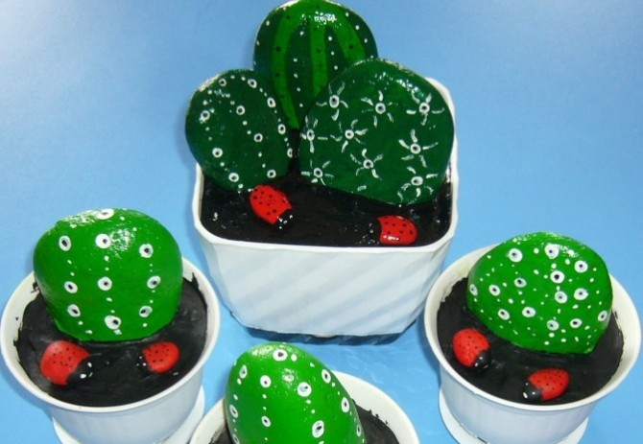
Свое название кактусы получили благодаря колючкам, ведь по-гречески щетина — это коктос. Но не все кактусы могут похвастаться острыми иголками, которые и не колючки вовсе, а видоизмененные листья....

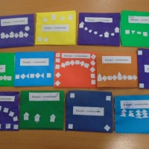 | Мастер-класс по конструированию из бумаги конвертов для игры «Квадраты — головоломки»...  После изготовления детьми дидактической игры «Квадраты-головоломки» по методике Никитиных возникла необходимость создать условия для хранения игры –...

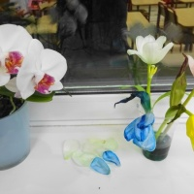 | Фотоотчёт об экспериментальной деятельности «Почему срезанные цветы не могут долго...  Во время экспериментальной деятельности «Как происходит питание у растений? » мы попробовали узнать, как растения пьют воду. Мы с ребятами поставили три...

Дидактическая игра «Знатоки родного края» для детей старшего дошкольного возраста
Воспитание любви к природе – одна из главных задач современного дошкольного образовательного учреждения. Природа способствует гармоничному развитию личности...
+ Ещё интереснее!
Коллеги приглашают
Положение о конкурсе на лучший дизайн представления...
Светлана Абрамова
Ко Дню загадок на МAAM «Картотека загадок о зиме»
Мария Манвелова
Фотоотчет: пластилинография «Удивительная клетка»
Седова Наталья Владимировна
Конспект вводного занятия по Лего-конструированию в средней...
Алена Безрукавая
Конспект НОД по рисованию в средней группе «Плюшевый...
нэля клеткина
Как пригласить коллег? >>>
Шаблоны
Готовое оформление для рефератов, папок-передвижек
Конкурсы на сайте
Для педагогов и воспитателей
Для детей
Заказать документ
Дипломы и свидетельства для педагогов, воспитателей, детей
Друзья на сайте (0)
Нет друзей на сайте
Лучшее из нового
Материал для беседы с детьми «Високосный год, или ... | +247
«Открытка для папы «Воздушный шар». Фотоотчёт о з... | +153
«Матрешкины физкультминутки» Картотека | +150
Мастер-класс по рисованию с помощью воздушно-пузыр... | +143
Конспект прогулки «Наблюдение за состоянием деревь... | +111
Новые публикации
Викторина для педагогов «Знатоки природы»
5 февраля 2020 в 20:08
Конспект комплексного занятия в младшей группе «Стоит...
5 февраля 2020 в 20:07
Фольклор. Мастер-класс изготовления коромысла
5 февраля 2020 в 20:06
Спортивный досуг с элементами театрализации с детьми...
5 февраля 2020 в 20:05
Мероприятие: «Письма с фронта»
5 февраля 2020 в 20:03
Все работы за сегодня >>>
Скачай и распечатай
Лэпбук «Лето»
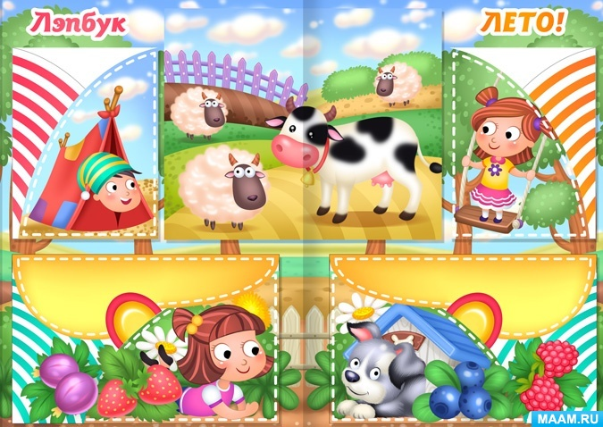
Лэпбук «Театр»
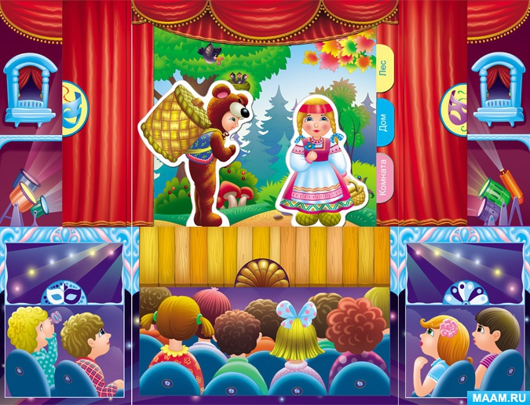
- Все МААМ-Картинки
- Все МААМ-Лэпбуки
МААМ в соцсетях

Восьмое марта.
1. Весны улыбки нежны, поёт капель звеня,
И выглянул подснежник в честь праздничного дня.
Весёлый , лёгкий ветерок над крышей пролетел,
И песенку весеннюю с улыбкой нам пропел! (2 раза)
Припев:
Восьмое марта - праздник для души,
Восьмое марта - весело поётся.
Восьмое марта - и летят грачи,
Восьмое марта - и весна смеётся!
Восьмое марта... - 3 раза).
2. Тюльпаны и мимозу у дома продают.,
Воробушки, чирикая, нам песенки поют,
И папы все, и дедушки с букетами бегут,
С утра, надев передники, пирог они пекут. (2 раза).

«Весенняя полечка Л.Олиферовой»

Солнышко смеется,
А сосульки плачут.
Солнечные зайчики
По дорожке скачут.
Солнечные зайчики
По дорожкам скачут.

Прыг-скок, прыг-скок, прыг-скок, прыг-скок!

Мамочка, ты слышишь,
Как по нашей крыше
Кошки ходят и коты.
Ну-ка, вы, потише!
Кошки ходят и коты.
Ну-ка, вы, потише!

Мяу, мяу, мяу, мяу! Брысь!

Отворим окошко,
Подождем немножко.
Прилетайте к нам, скворцы,
Вот пшено и крошки.
Прилетайте к нам, скворцы,
Вот пшено и крошки.

Чик-чирик, чик-чирик, чик-чирик, чик-чирик! Летите!

Солнце греет ушки,
Гладит по макушке,
Дарит мамочке и мне
Рыжие веснушки.
Дарит мамочке и мне
Рыжие веснушки.

